**Муниципальное бюджетное учреждение**

**дополнительного образования**

**«Шемуршинская детская школа искусств**»

Открытый урок

**на тему: « Композиция в технике «Набрызг»»**

**подготовила:**

**преподаватель**

**Морозова З.П.**

**с. Шемурша, 2022 г.**

**План - конспекты урока**

**Композиция в технике «Набрызг».**

**Цели:**

- познакомить учащихся с техникой набрызга, всеми ее особенностями;

- углубить, расширить знания учащихся о декоративной композиции.

**Задачи:**

- композиционное размещение осенних листьев;

- равновесие тональных пятен;

- выделение центра композиции;

- колористическое решение.

**Материалы**: лист бумаги, сухие листья и растения, акварельные краски, зубная щетка, белая краска .

**Теоретический материал.**

Акварель действительно отличается от других материалов.

Акварелью нужно уметь правильно пользоваться.

Давайте повторим последовательности выполнения работы акварелью

Правильно, акварель нужно развести водой и рисовать именно подкрашенной водичкой, а не краской. То есть, акварель требует много воды, тогда как гуашь накладывается плотным слоем.

Уже с XIX века акварель, бесспорно, была самым популярным материалом среди любителей – художников, она продолжает удерживать свои позиции и сегодня. Увлечение этим материалом пришлось на пору любви художников к пейзажам и природе. Пейзажи и цветы, до сих пор наиболее изображаемые объекты в акварели.

Однако, акварель это материал не только для любителей. Ей часто пользуются профессиональные художники для изображения эскизов портретов, фигур, натюрмортов и городских пейзажей.

На самом деле, акварелью можно нарисовать все, что поддается визуальному воспроизведению. При посещении музеев, часто можно увидеть картины написанные маслом, от этого создается впечатление, что акварелью просто пренебрегали, но это не так, скорее всего это было продиктовано влиянием рынка, чем чем-то еще.

Как правило, клиенты мастерских хотели получить большие, внушительного размера картины маслом, особенно это касалось заказов портретов. Поэтому, художники писали акварелью свои частные работы или эскизы.

Исключением, стали художники Англии XVIII века, которые работали только акварелью, рисуя пейзажи и морские виды. По некоторым причинам, акварель породила вокруг себя много мифов – перечень запретов и разрешений, больше, чем любой другой материал.

Всегда, кажется, что существует «правильный» метод работы и любое отклонение станет «предательством» по отношению к этому материалу.

Например, часто говорят, что нельзя использовать непрозрачную белую краску, так как она испортит очаровательную прозрачность цветов или что, такие хорошие помощники картины как «штрих», считаются механическими и поэтому, недопустимы.

Однако, вся технология процесса возникла XX в веке, а жесткие правила, окружавшие живопись акварелью возникли в XVIII – XIX веке и с тех пор многие от них отказались.

Лучшие акварели XIX века свидетельствуют о том огромном разнообразии использовании методов, а также приемах, которые могли бы вызвать неодобрение.

Акварель считают трудным материалом, действительно, если вы совершили ошибку, ее не всегда можно исправить и довольно трудно нарисовать сразу безошибочно, как от вас все ждут.

Создавать по настоящему хорошую работу всегда трудно, если вы найдете свой способ работы этим материалом, все трудности будут сведены к минимуму.

Одно из преимуществ акварели – вам не требуется много инструментов и материалов.

Сегодня мы познакомимся с нетрадиционным способом нанесения тона на поверхность – набрызгом.

**Практическая работа.**

1.Последовательность выполнения работы.

Для работы нам потребуется: 2 листа одного формата, а не один, как для обычной работы.

На одном листе нарисуем рисунок – шаблон.

Который потом вырежем и наложим на основной лист.

Для начала вы должны определиться, что вы хотите нарисовать. Давайте рассмотрим пейзаж и натюрморт.

Для натюрморта нам потребуются следующие шаблоны: листья, цветы, вазы, фрукты.

Для зимнего пейзажа: домик, снеговик, ель, лесные животные, месяц или солнце.

Итак, первый этап – изготовление шаблонов

1.Рисуем и вырезаем шаблоны

2.Второй этап – укладываем абсолютно все части вырезанных шаблонов на лист.

Разложить шаблоны на листе основе.

3.Третий этап – разбавляем нужные нам цвета акварели водой.

Разбавить акварель водой и набрать краску на щетку.

4.Четвертый этап – набираем нужную краску на щетку, не забываем стряхнуть лишнюю воду, иначе будут кляксы.

5.Пятый этап – набрызгать на лист краску

Внимание: Самое главное – не забывать стряхивать щетку и мыть щётку и расчёску.

6.Седьмой этап – постепенно снимать шаблоны и менять цвета

**Снимаем шаблоны и меняем цвета**

**Результаты работ.**  (1-ый класс)

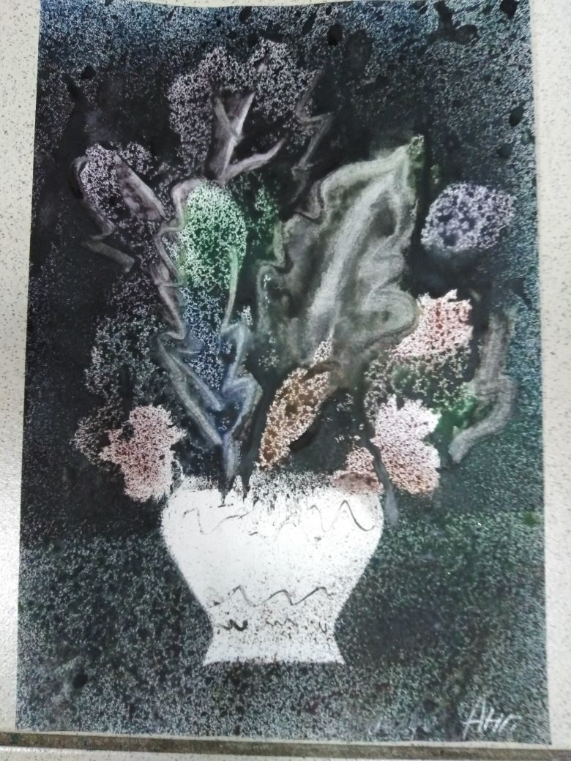

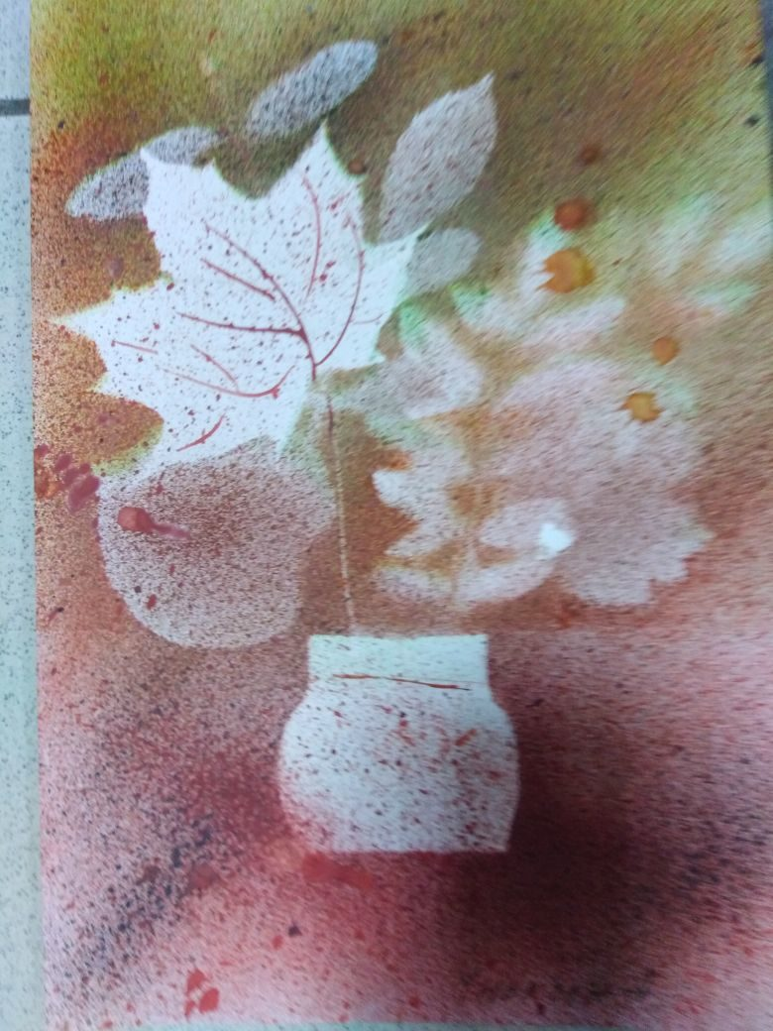

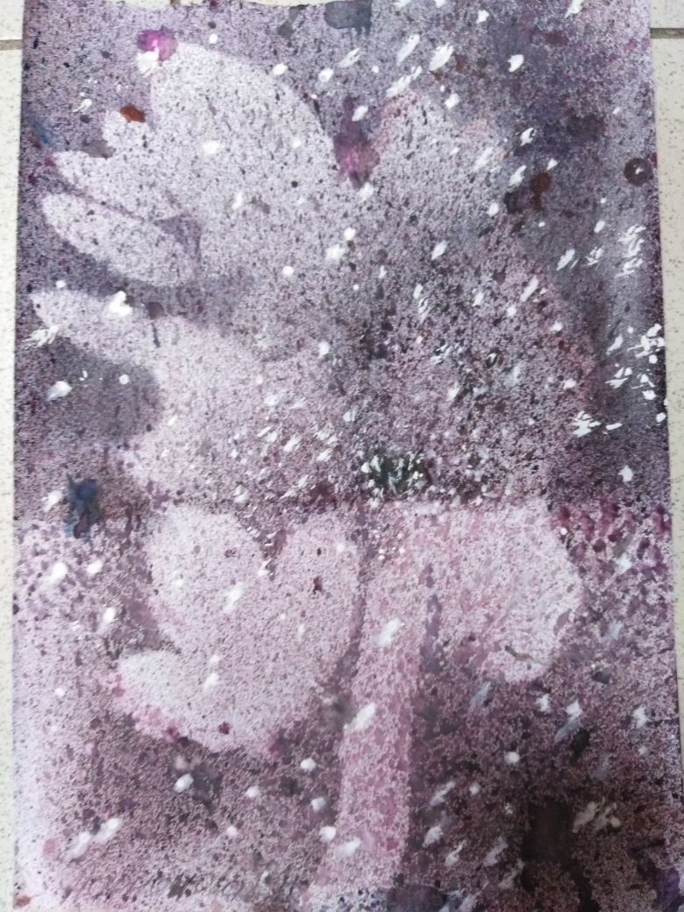

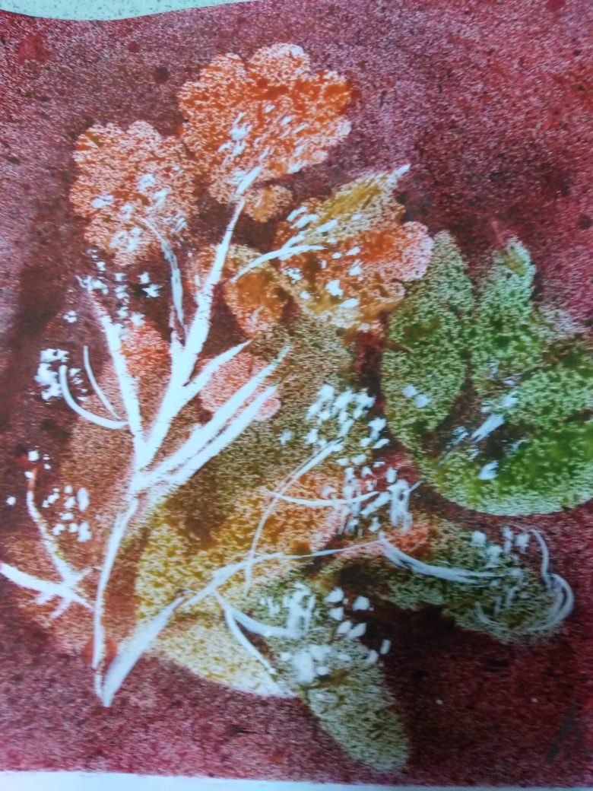

**Результаты работ.** (2-ой класс)

